
CAMP LEADERS DE DEMAIN

Centre Lake Joseph
30 juin au 6 juillet 2019

Pour la toute première fois, cet été, la Fondation INCA offrira son camp les Leaders de demain spécialement conçu pour les jeunes vivant avec une perte de vision.

Du dimanche 30 juin au samedi 6 juillet 2019, un groupe de 4 jeunes francophones âgés de 15 à 20 ans auront la chance d'être accueillis au sein des campeurs au magnifique Centre Lake Joseph d’INCA, situé en Ontario.

Venez vivre une semaine remplie de plaisirs, de rencontres, d'activités sur le leadership et de souvenirs qui resteront gravés dans votre mémoire à tout jamais.

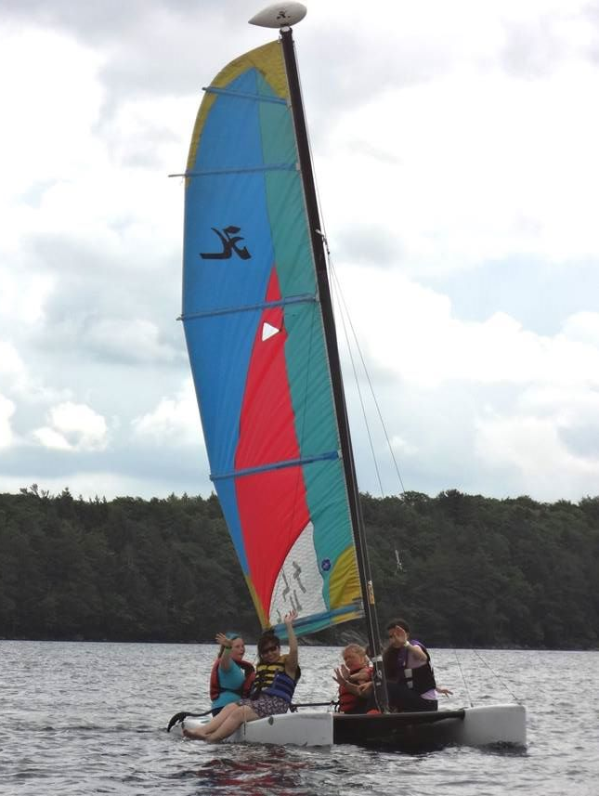
DÉVELOPPER SON LEADERSHIP EN S'AMUSANT!

Activités de jour

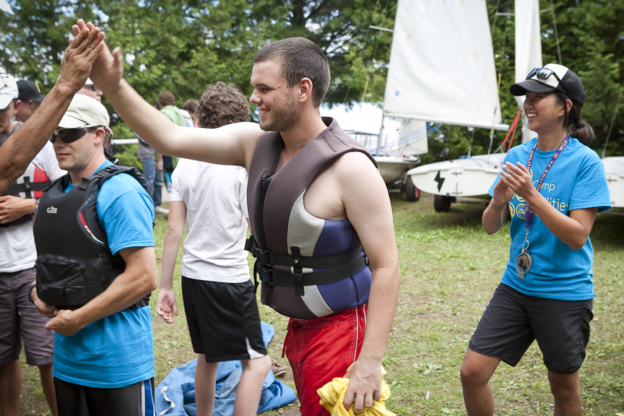
Au Centre Lake Joseph, il n'est pas nécessaire d'avoir un titre pour être un leader. Le programme les Leaders de demain vous permettra de jouer un rôle actif dans la vie du camp. Le matin, apprenez à acquérir des habiletés diverses en vous adonnant au canot, au ski nautique ou à la découverte de la nature. L'après-midi, améliorez vos compétences en tant que meneur en soutenant les jeunes campeurs dans leurs activités et en participant à des ateliers destinés aux leaders de demain et à des conférences sur le sens du
Pour inscription : laetitia.larabi@inca.ca
1-800-465-4622 p.224
www.inca.ca
Ensoleiller sa vie de souvenir impérissable !

leadership.

Activités de soirée

Le programme de la soirée est conçu par les campeurs et met l’accent sur l’esprit communautaire et le plaisir. Vous pourrez vous rassembler pour vivre un merveilleux moment, favorisant les échanges, par exemple, autour d'un feu de camp ou lors d'un concours d’amateurs !

HÉBERGEMENT

Vous serez hébergés dans des chalets. Dans chacun de ceux-ci, il y a 8 chambres incluant deux lits jumeaux et une salle de bain. Les filles sont séparées des garçons dans les chambres. Tous les chalets ont une véranda à moustiquaire permettant aux campeurs des différentes chambres de se réunir, jouer à des jeux et passer un bon moment ensemble. Un minimum de deux employés par chalet assure la sécurité des campeurs. Les draps sont fournis, vous devrez apporter votre serviette et vos accessoires de toilette.

Pour inscription : laetitia.larabi@inca.ca
1-800-465-4622 p.224
www.inca.ca

Horaire typique

7 h 30 : Baignade matinale (optionnelle)
7 h 45 : Réveil
8 h 10 : Exercices d'étirements
8 h 30 : Déjeuner
9 h 15 : Préparatifs / Ménage des chambres
9 h 45 : Activité 1
11 h 00 : Activité 2
12 h 30 : Diner
13 h 15 : Repos
14 h 15 : Activité 3
15 h 15 : Activité 4
16 h 15 : Nage ou temps libres au bord de l’eau
17 h 30 : Souper
19 h 00 : Activité de soirée en grand groupe
21 h 00 : Retour au chalet/Coucher


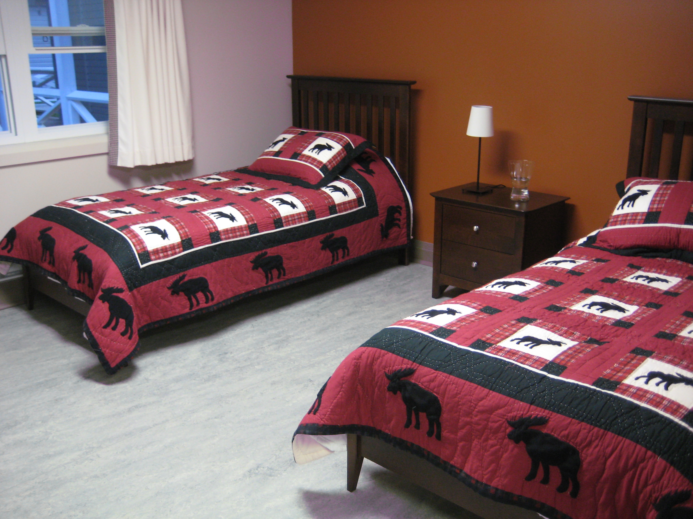

OBJECTIFS DU CAMP

1. Développer votre sens du leadership

Les ateliers ainsi que les conférences sur le leadership vous donneront l'occasion de favoriser davantage cette force qui vous permettra entre autres d'ouvrir des portes dans le monde de l'entreprenariat ou encore de la gestion d'équipe ou de projet.

2. Développer votre autonomie

En vous permettant de séjourner à l’extérieur de la maison et en ayant des responsabilités qui correspondent aux règles de vie du camp et en aidant les autres campeurs plus jeunes vous pourrez développer votre autonomie, votre sens des responsabilité et indépendance.

3. Épanouissement personnel

Vous entrerez en relation avec des personnes provenant de toutes les régions du Canada. Cette expérience améliorera vos habiletés sociales et augmentera votre confiance en vous. Il est d'ailleurs prouvé qu'une expérience en camps de vacances contribue au développement personnel, en plus d'encourager la pratique d’activités physiques et l'adoption de saines habitudes de vie.

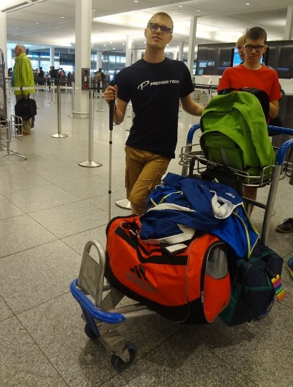
COÛTS ET TRANSPORT

Le prix est de 460 $ incluant l'hébergement, la nourriture, les activités et l'aller-retour à partir de l'aéroport de Toronto. ***Vous devrez aussi couvrir les frais de transport aller-retour en avion ou voiture du Québec vers Toronto ou Lake Joe.

Sachez qu'au besoin, il y a possibilité de bénéficier d'une aide financière. Nous avons des ententes avec la Fondation Cypihot-Ouellette et la Fondation de la Police militaire.

Pour ceux qui désirent prendre l'avion avec les accompagnatrices de la Fondation INCA Québec à l'aéroport Pierre-Elliot Trudeau (YUL) de Montréal, nous organiserons un groupe. Nous ferons les réservations des vols en même temps afin d'être ensemble dans l'avion.
Pour inscription : laetitia.larabi@inca.ca
1-800-465-4622 p.224
www.inca.ca

PRÉREQUIS

- Avoir une bonne base en anglais. Bien que tout ne sera pas en anglais, vous devez être capable de communiquer, de demander de l'aide, de suivre les présentations et instructions en anglais.

- Avoir la motivation de devenir un leader positif.

INSCRIPTION

Si vous êtes intéressé, vous pouvez contacter Laetitia Larabi par courriel à laetitia.larabi@inca.ca ou par téléphone au 1 800 465-4622 p.224 pour qu'elle puisse vous faire parvenir le formulaire d'inscription et au besoin, les demandes d'aides financières.

Vous devrez alors remplir le formulaire d'inscription et nous le retourner, dès que possible, avant le 12 avril 2019 (les places sont limitées).
***Pour une question d'accessibilité pour les employés vivant avec une perte de vision travaillant sur ce projet, merci de remplir les formulaires directement à l'ordinateur.

N'hésitez pas à nous contacter pour plus d'informations!

Nous vous invitons aussi à prendre connaissance des autres camps offerts en anglais par la Fondation INCA :
inca.ca/fr/programmes-et-services/jouer/centre-lake-joseph-dinca-lake-joe/programmes-pour-les-enfants-les?region=qc



